INDICAÇÃO Nº 2289/2021

Sr. Presidente:
O vereador Alexandre Japa solicita que seja encaminhado a Exma. Sra. Prefeita Municipal, a seguinte indicação:

Seja feito a revitalização e iluminação pública no ponto de ônibus localizado na Rua Clark, próximo a lagoa da Eaton, Bairro Macuco.
JUSTIFICATIVA:

A presente indicação se faz necessária, ao fato de que moradores reclamam da falta de iluminação do ponto, que pode oferecer riscos de segurança aos moradores, e que também seja feita a revitalização do ponto que é muito utilizado pelos munícipes e por ser próximo à rodovia Anhanguera.
Foto em anexo: 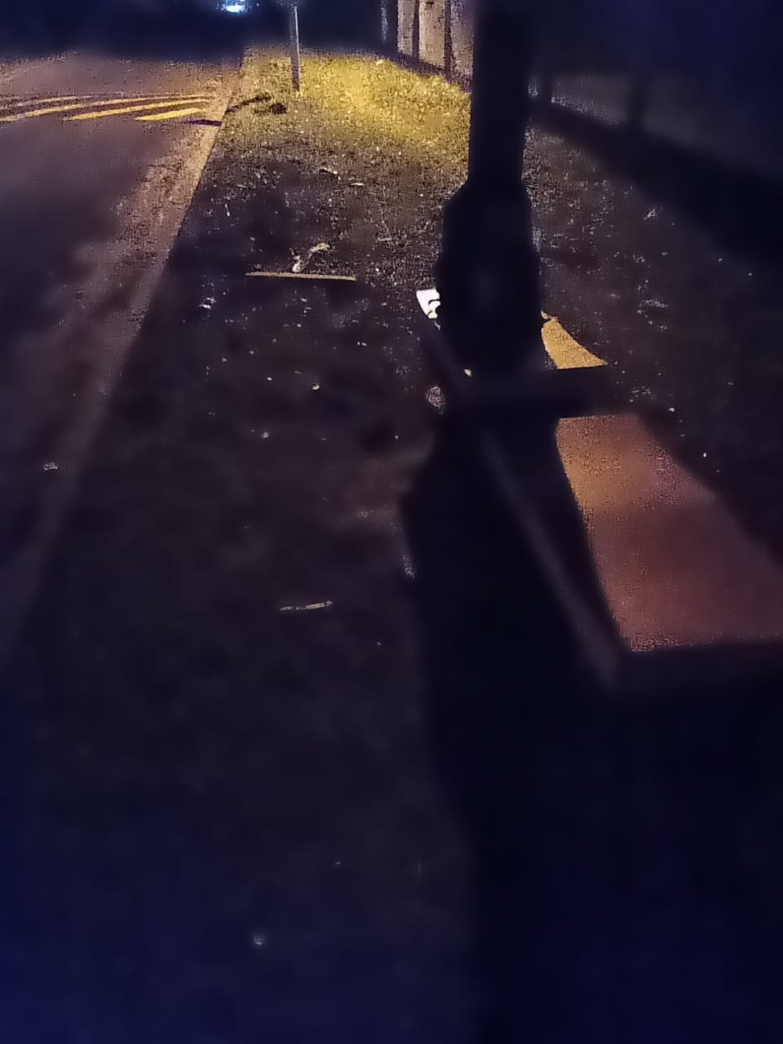

Valinhos, 22 de novembro de 2021.

Alexandre Japa
Vereador - PRTB

